**Магомедов Махач Пайзудинович.** 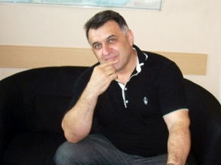

Махач Магомедов родился 1 июля 1968 г. в селе Обода Хунзахского района Республики Дагестан.

В 1985 г. поступил на Художественно-графический факультет Дагестанского Педагогического института (отдел живописи).

Одновременно с учебой профессионально занимался волейболом. В 90-х гг. член сборной Дагестана по волейболу.

В 1992 г. С братом Шамилем выиграл первый чемпионат России по пляжному волейболу в Анапе. В этом же году по спортивному контракту М.Магомедов попал в Тунис.

С 1994 г. Активно участвует в культурной жизни Туниса.

В 1998 г. Он организовал при РЦНК в Тунисе школу живописи, через которую прошли десятки любителей искусства. В данное время Махач собирается популяризовать скрытую красоту Туниса художественными средствами на международном уровне посредством больших полотен в разных стилях.

**Российский художник показал "Ностальгию" по Тунису**5 мая 2012 года в Российском центре науки и культуры в Тунисе открылась выставка художника Махача Магомедова, долгое время проживавшего и работавшего в этой стране, где создал Школу живописи имени А. Рубцова. Картины, объединённые в цикл "Ностальгия", посвящены Тунису, его природе и людям, сообщает сайт представительства Россотрудничества в Тунисе.

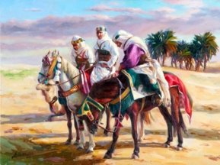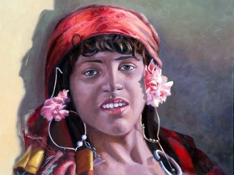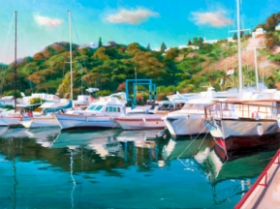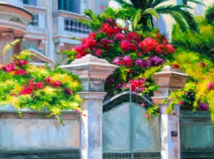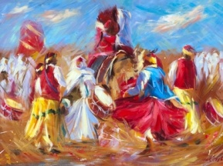

**Тунисская пресса пишет о нём:**

«Магомедов очень естественно воспроизводит сокровенную красоту Туниса, которую он настолько же увековечивает в отзвуке и характере своей живописи…»( Ле ренуво дю 8 март 1997 год.)

«Махач открывает свет и ему удается его запечатлеть. Он смело придает ему всю силу и яркость красок. Это смешение порождает чувство спокойствия и наслаждения, ощущение благополучия…»

(Хеди Хамди, критик Тунис Эбдо, февраль 1997 года.

«… Махач с лёгкостью берётся за большинство живописных жанров…

Он показывает как понимание и восхищение Природой и Человеком могут прекрасно сочетаться с пластичной, очень размеренной композициец… Махач в одинаковой степени благоволит фантазии и строгому реализму…»

(Мунира Ауади, художественный критик, Ля пресс де тюнези, 2003 год).

« Эта выставка Махача М. – мазок по славу Туниса с севера на юг и с запада на восток»

(Муна Бен Гамра, Ле Котидьен, 12 января 2003 года)

« Творчество моего друга Махача – карнавал цвета и света, проявление настоящей любви к Тунису. Как и А. Рубцов, Махач М. достойно представляя Русскую школу живописи, вносит свой вклад в арзвитие тунисского искусства, которую мы оценили со временем.

(Карло Пилозо – коллекционер – Италия).

***Алай Насрулаев, член Союза журналистов России пишет о нём:***

|  |
| --- |
|  |

**«Только искусство позволяет нам сказать даже то, чего мы не знаем». Габриэль Лауб.**

Мы сидели в гостях у нашего друга – великолепного дагестанского художника Махача Пайзудиновича Магомедова. За бокалом сухого красного вина, собственного приготовления хозяина, любуясь его живописными картинами, развешанными по всей махачкалинской квартире, было очень интересно послушать его удивительный рассказ, в результате чего и появился этот маленький очерк.   
Родился он в 1968 году в селе Обода Хунзахского района. В 1992 году окончил художественно-графический факультет Дагестанского государственного института в Махачкале. В период учебы профессионально занимался и волейболом, в 90-х годах был членом сборной команды Дагестана. В 1992 году он вместе с братом Шамилем выиграл первый чемпионат России по пляжному волейболу.  
В том же году он по спортивному контракту оказался в самой удивительной стране Северной Африки – Тунисе, называемой еще в древности «жемчужиной Средиземного моря», на территории которой существовали древнейшие цивилизации мира: берберская, финикийская, римская и арабская. Особенности исторического развития государства способствовали органическому слиянию африканских, европейских и восточных культур и традиций. Махач Магомедов медленно, но верно постигал этот калейдоскоп различных культур, традиций и обрядов и начал активно участвовать в культурной жизни страны. По его инициативе при Российском Центре науки и культуры была создана школа живописи, через которую прошли сотни тунисских любителей искусства.  
Обаяние тунисской земли пришлось по душе молодому специалисту, оно овладевало его воображением и обогащало запас его наблюдений. Он всем сердцем влюбляется в Тунис, в эту восточную экзотику, в эту красочность и чувственную негу и связывает с ним всю свою молодость. Но к столице страны Тунис, называемой в арабском мире «благоухающей невестой Магриба», он воспылал безграничной симпатией. Махач был весь во власти очарования, особенно ее старой части – Медины, с улицами-базарами, перекрытыми на всю длину кирпичными сводами и арками, причудливо переплетающимися друг с другом; памятниками испано-магрибского (мавританского) монументального стиля с характерным архитектурным элементом – причудливой линии подковообразной арки; громадными колонными залами, создающими ощущение бесконечности и таинственности мироздания. Все эти впечатления находят отражение в произведениях художника.  
Длительное пребывание в Тунисе позволило Махачу не только овладеть арабским языком, но и расширить свои гуманитарные познания, глубже познакомиться с арабской литературой, культурой и искусством. Конечно, это знакомство осуществилось не сразу, оно продолжается в творчестве мастера, постоянно расширяясь и обогащаясь.  
Художника сильнее всего манили бирюзовые дали, таинственные пустыни с их золотистыми дюнами и мягким рельефом, создаваемым ветром. В его картинах если даже в буйной игре красок цветет пустыня – унылая и однообразная пустыня, значит, она превращена воображением живописца в пиршество природы. Повинуясь зову древних караванных путей и необжитых пустынных просторов, он совершил множество поездок по всей стране – на остров Джерба, где согласно Гомеру Одиссей и его товарищи надолго задержались, вкусив пищу забвения – плоды лотоса, на руины некогда могущественного Карфагена и древнего римского амфитеатра в Эль Джеме, на фантастические и зрелищные карнавалы в Сиди -бу-Саиде, в Сфакс – оливковом городе, плантации которого простираются без конца и края; в город гончаров Набуль и Кайруан, где ткут дорогие ковры с собственным традиционным орнаментом. В процессе творчества впечатления от поездок откладывались в закромах памяти, где копились впрок темы и сюжеты, чтобы спустя годы ярко и живо воплотиться в образном строе новых произведений.  
В одном из интервью тунисской газете «Ля пресс де Тюнези» художник признавался, что «…восхитительные восходы и закаты, великолепное сочетание бугенвели с синим небом, ярчайшие представления фестивалей Дуза – все это одинаково дорого мне, поразили с первого раза и, скорее всего, отложили отпечаток на мое дальнейшее творчество. Много лет понадобилось, чтобы я пришел к очень интересным идеям и стал работать в другой технике. Я благодарен судьбе за столь высокую честь быть причастным в написании художественными средствами современной истории этой красивейшей страны – Туниса».   
Природа в его картинах – то прекрасная и величественная, то страшная и неумолимая – находится в таинственном соответствии с душевным состоянием мастера: то он сам проецирует на нее свои чувства и переживания, то, напротив, зрелище внешнего мира внушает определенное настроение. Пестрое, многокрасочное, на редкость колоритное богатство образов предстает перед нами в серии картин автора: «Фантазии», с вездесущими «кораблями пустыни».  
Махач по своему таланту, по складу своего ума, по темпераменту прежде всего художник-живописец. Сила его реалистического искусства нашла свое подлинное выражение именно в таких работах, как «Африканская Мадонна», «Бедуин в бурнусе», «Кавказец», «Девочка из Ламты», «Бедуинка», «Оазис», навеянных самой жизнью. Все эти произведения характеризуются возросшей творческой зрелостью художника.  
Не обойдены в полотнах авторскими наблюдениями такие социальные и духовные явления тунисской действительности, как живучесть в народе. Прекрасно передан местный колорит и национальный костюм.  
Из всех жанров живописи особое место в творчестве художника занимает портрет. Героями его произведений выступают жители Сахары, занимающиеся оазисным земледелием, кочевники-бедуины, умелые скотоводы, убеленные сединой мудрые аксакалы, дети, арабские женщины с их природной красотой. Мастеру удается добиться естественности поз моделей, уловить их душевное состояние, передать ощутимость предметного мира. Его портретной живописи присущи задушевный лиризм и нежность, гармоничная связь образов и фона.  
На многих полотнах Махачу с успехом удается зафиксировать своеобразие жизненного уклада, удивительных форм быта, нравов и внешних проявлений тунисцев. Мастеру удается создание ярких национальных характеров, где человек воспринимается не только как представитель этноса, как личность, но и как воплощение его самобытности. Для этого художник должен был обладать немалым мастерством, чтобы уловить и сохранить неповторимую живую прелесть изменчивого человеческого облика. А этим даром он обладает в совершенстве. Известный итальянский коллекционер Карло Пелозо, восхищенный полотнами мастера, отмечает: «Творчество моего друга Махача – карнавал цвета и света, проявление настоящей любви к Тунису. Как и   
А. Рубцов, он, достойно представляя Русскую школу живописи, – вносит свой вклад в развитие тунисского искусства, которое мы оценили со временем».  
В своем творчестве он добивается той непростой простоты, которая присуща лишь большим мастерам. За внешним однообразием его жизни скрывается огромная и напряженная работа. Стремясь повысить свой творческий уровень, он и сейчас продолжает изучать творения великих художников прошлого.  
В его поздних полотнах напряженно, с опаской ищут сближения общее, вечное, духовное и преходящее, земное и телесное.  
Картины Махача Пайзудиновича будят мысль, учат добру, благородности. В них наблюдается яркое эстетическое разнообразие. Его полотна потрясают зрителей изумительными красками, правдивостью образов, которые свидетельствуют о зрелости и глубине таланта, о богатстве воображения и темперамента художника.  
Профессиональное мастерство, высокая художественная культура, тонкое чувство материала делают Махача одним из лучших современных художников. Его творчество является значительным вкладом в развитие дагестанской художественной культуры.  
О нем восторженно отзывается тунисская пресса, в Тунисе издан роскошный альбом его произведений. Картины мастера выставлялись на многочисленных персональных и коллективных выставках в Тунисе, Алжире и Марокко. В 2002 году полотна живописца увидели и россияне – на выставке в Москве, в «Доме Дружбы». К большому сожалению, многие дагестанские ценители изящного искусства с творчеством художника не знакомы – в Дагестане произведения Махача ни разу не экспонировались.  
У него нет ни орденов, ни медалей, ни почетных званий. Все это у него – впереди! Впереди более интересная дорога – жизнь, но идущий по ней Махач Магомедов обогащен опытом, и это – главное!   
Счастливого тебе пути, Махач!